# NAMA : Muhammad Fadhil Bariz Ardanto NIM : L200180200

KELAS : G

TUGAS MODUL 5

No.1

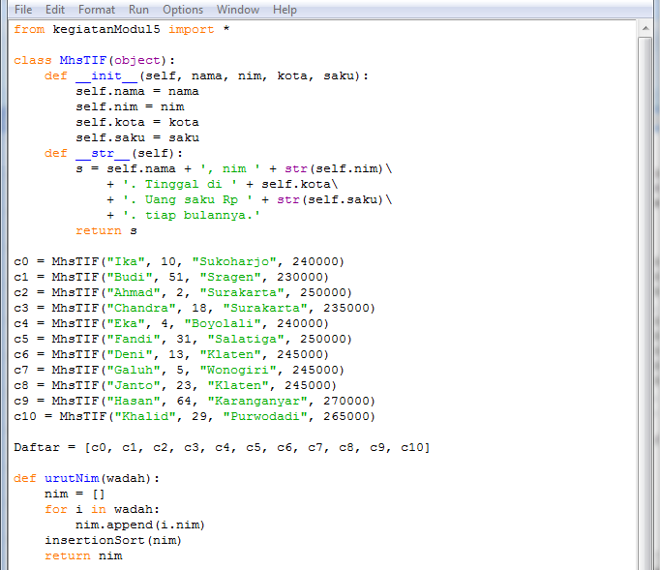

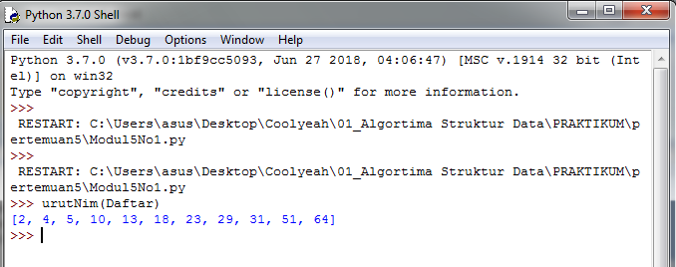

No.2

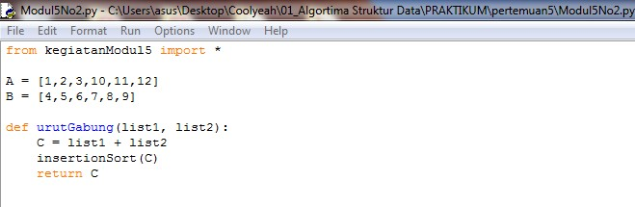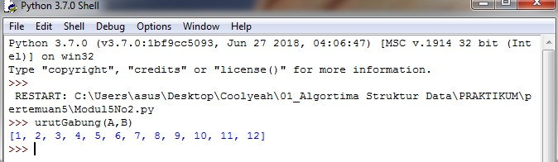

No.3

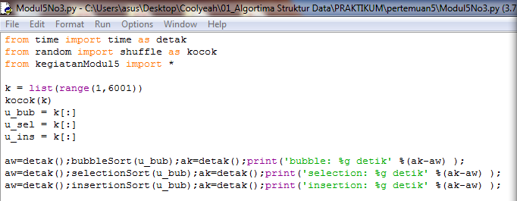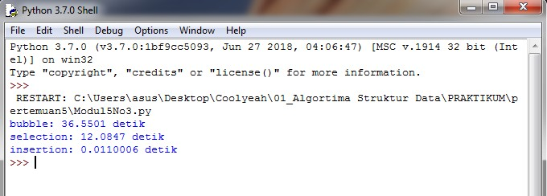

Insertion sort lebih cepat, diurutan kedua ada selection sort, dan yang paling lambat adalah bubble sort